**Общая характеристика и классификация программного обеспечения и базовых технологий управления информационными ресурсами**

Бурное развитие новой информационной технологии и расширение сферы ее применения привели к интенсивному развитию программного обеспечения (ПО). Достаточно отметить, что в 1996 г. мировым сообществом на программное обеспечение затрачено свыше 110 млрд. долларов. Причем тенденции развития ПО показывают, что динамика затрат имеет устойчивую тенденцию к росту, примерно 20% в год.

**Под программным обеспечением** информационных систем понимается совокупность программных и документальных средств для создания и эксплуатации систем обработки данных средствами вычислительной техники.

В зависимости от функций, выполняемых программным обеспечением, его можно разделить на 2 группы: базовое (системное) программное обеспечение и прикладное программное обеспечение.

**Базовое (системное) ПО** организует процесс обработки информации в компьютере и обеспечивает нормальную рабочую среду для прикладных программ. Базовое ПО настолько тесно связано с аппаратными средствами, что его иногда считают частью компьютера.

**Прикладное программное обеспечение** предназначено для решения конкретных задач пользователя и организации вычислительного процесса информационной системы в целом.

**Базовое программное обеспечение.** В состав базового (системного) ПО входят:

• операционные системы:

• сервисные программы;

• трансляторы языков программирования;

• программы технического обслуживания.

**Операционные системы (ОС)** обеспечивают управление процессом обработки информации и взаимодействие между аппаратными средствами и пользователем. Одной из важнейших функций ОС является автоматизация процессов ввода-вывода информации, управления выполнением прикладных задач, решаемых пользователем. ОС загружает нужную программу и память ЭВМ и следит за ходом се выполнения; анализирует ситуации, препятствующие нормальным вычислениям, и дает указания о том, что необходимо сделать, если возникли затруднения.

Исходя из выполняемых функции, ОС можно разбить на три группы:

• однозадачные (однопользовательские) - предназначены для работы одного пользователя в каждый конкретный момент с одной конкретной задачей;

• многозадачные (многопользовательские) - обеспечивают коллективное использование ЭВМ в мультипрограммном режиме разделения времени;

• сетевые - связаны с появлением локальных и глобальных сетей. Они предназначены для обеспечения доступа пользователя ко всем ресурсам вычислительной сети.

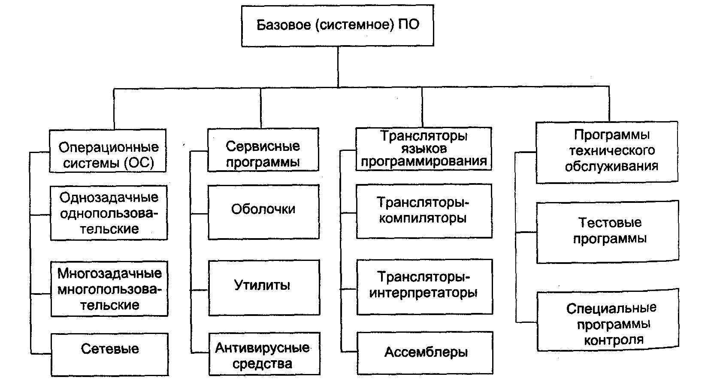

*Рис. 1. Базовое (системное) программное обеспечение*

**Однозадачные ОС** предназначены для работы одного пользователя в кажды" конкретный моменте одной конкретной задачей. Типичным представителем таких операционных систем является MS-DOS (разработанная фирмой Microsoft). **Многозадачные ОС** обеспечивают коллективное использование ЭВМ в мультипрограммном режиме разделения времени (в памяти ЭВМ находится несколько программ — задач, — и процессор распределяет ресурсы компьютера между задачами). Типичными представителями подобного класса ОС являются: UNIX, OS 2 корпорации IBM, Microsoft Windows 95, Microsoft Windows NT и некоторые другие.

**Сетевые операционные системы** связаны с появлением локальных н глобальных сетей 11 предназначены для обеспечения доступа пользователя ко всем ресурсам вычислительной сети. Типичными представителями сетевых ОС являются: Novell NetWare, Microsoft Windows NT, Banyan Vines, IBM LAN, UNIX, Solaris фирмы Sun. Более подробно тины ОС и их функции описаны в специальных разделах настоящего учебника. Здесь же укажем на основные тенденции развития ОС:

• снижение цен па операционные системы;

• переход многих функций ОС, реализовывавшихся в виде программ, к реализации в виде микропрограмм, «зашитых» в аппаратную часть компьютера;

• обеспечение работы многопроцессорных компьютеров;

• обеспечение совместимости программ для различных типов (поколении) компьютеров;

• обеспечение выполнения параллельных программ;

• создание ОС, в которых отдельные функции реализуются в процессорах разных компьютеров, образующих распределенную вычислительную сеть.

**Сервисное программное обеспечение** — это совокупность программных продуктов, предоставляющих пользователю дополнительные услуги в работе с компьютером и расширяющих возможности операционных систем.

По функциональным возможностям сервисные средства можно подразделить на средства:

• улучшающие пользовательский интерфейс;

• защищающие данные от разрушения и несанкционированного доступа;

• восстанавливающие данные;

• ускоряющие обмен данными между диском и ОЗУ:

• архивации-разархивации;

• антивирусные средства.

По способу организации и реализации сервисные средства могут быть представлены: оболочками, утилитами и автономными программами. Разница между оболочками и утилитами зачастую выражается лишь в универсальности первых и специализации вторых.

Оболочки являются как бы настройками над операционной системой. Все оболочки обеспечивают ту или иную степень защиты от ошибок пользователя, что уменьшает вероятность случайного уничтожения слайдов. Среди имеющихся оболочек для семейства MS-DOS наиболее популярна оболочка Norton Commander.

Утилиты и автономные программы имеют узкоспециализированное назначение и выполняют каждая свою функцию. Но утилиты, в отличии от автономных программ, выполняются в среде соответствующих оболочек. При этом они конкурируют в своих функциях с программами ОС и другими утилитами. Поэтому классификация сервисных средств но их функциям и способам реализации является достаточно размытой и весьма условной. Утилиты предоставляют пользователю дополнительные услуги (не требующие разработки специальных программ) в основном но обслуживанию дисков и файловой системы. Эти утилиты чаще всего позволяют выполнять следующие функции:

• обслуживание дисков (форматирование, обеспечение сохранности информации, возможности ее восстановления в случае сбоя и т. д.);

• обслуживание файлов и каталогов (аналогично оболочкам);

• создание и обновление архивов;

• предоставление информации о ресурсах компьютера, о дисковом пространстве, о распределении ОЗУ между программами;

• печать текстовых и других файлов в различных режимах и форматах;

• защита от компьютерных вирусов. Программные средства антивирусной защиты обеспечивают диагностику (обнаружение) и лечение (нейтрализацию) вирусов. Термином «вирус» обозначается программа, способная размножаться, внедряясь в другие программы, совершая при этом различные нежелательные действия.

Из утилит, получивших наибольшую известность, можно назвать многофункциональный комплекс Norton Utilities.

**Прикладное программное обеспечение.**

Прикладное программное обеспечение (рис. 2) предназначено для разработки и выполнения конкретных задач (приложений) пользователя. Прикладное программное обеспечение работает под управлением базового ПО, в частности операционных систем. В состав прикладного ПО входят:

• пакеты прикладных программ различного назначения;

• рабочие программы пользователя и ИС в целом.

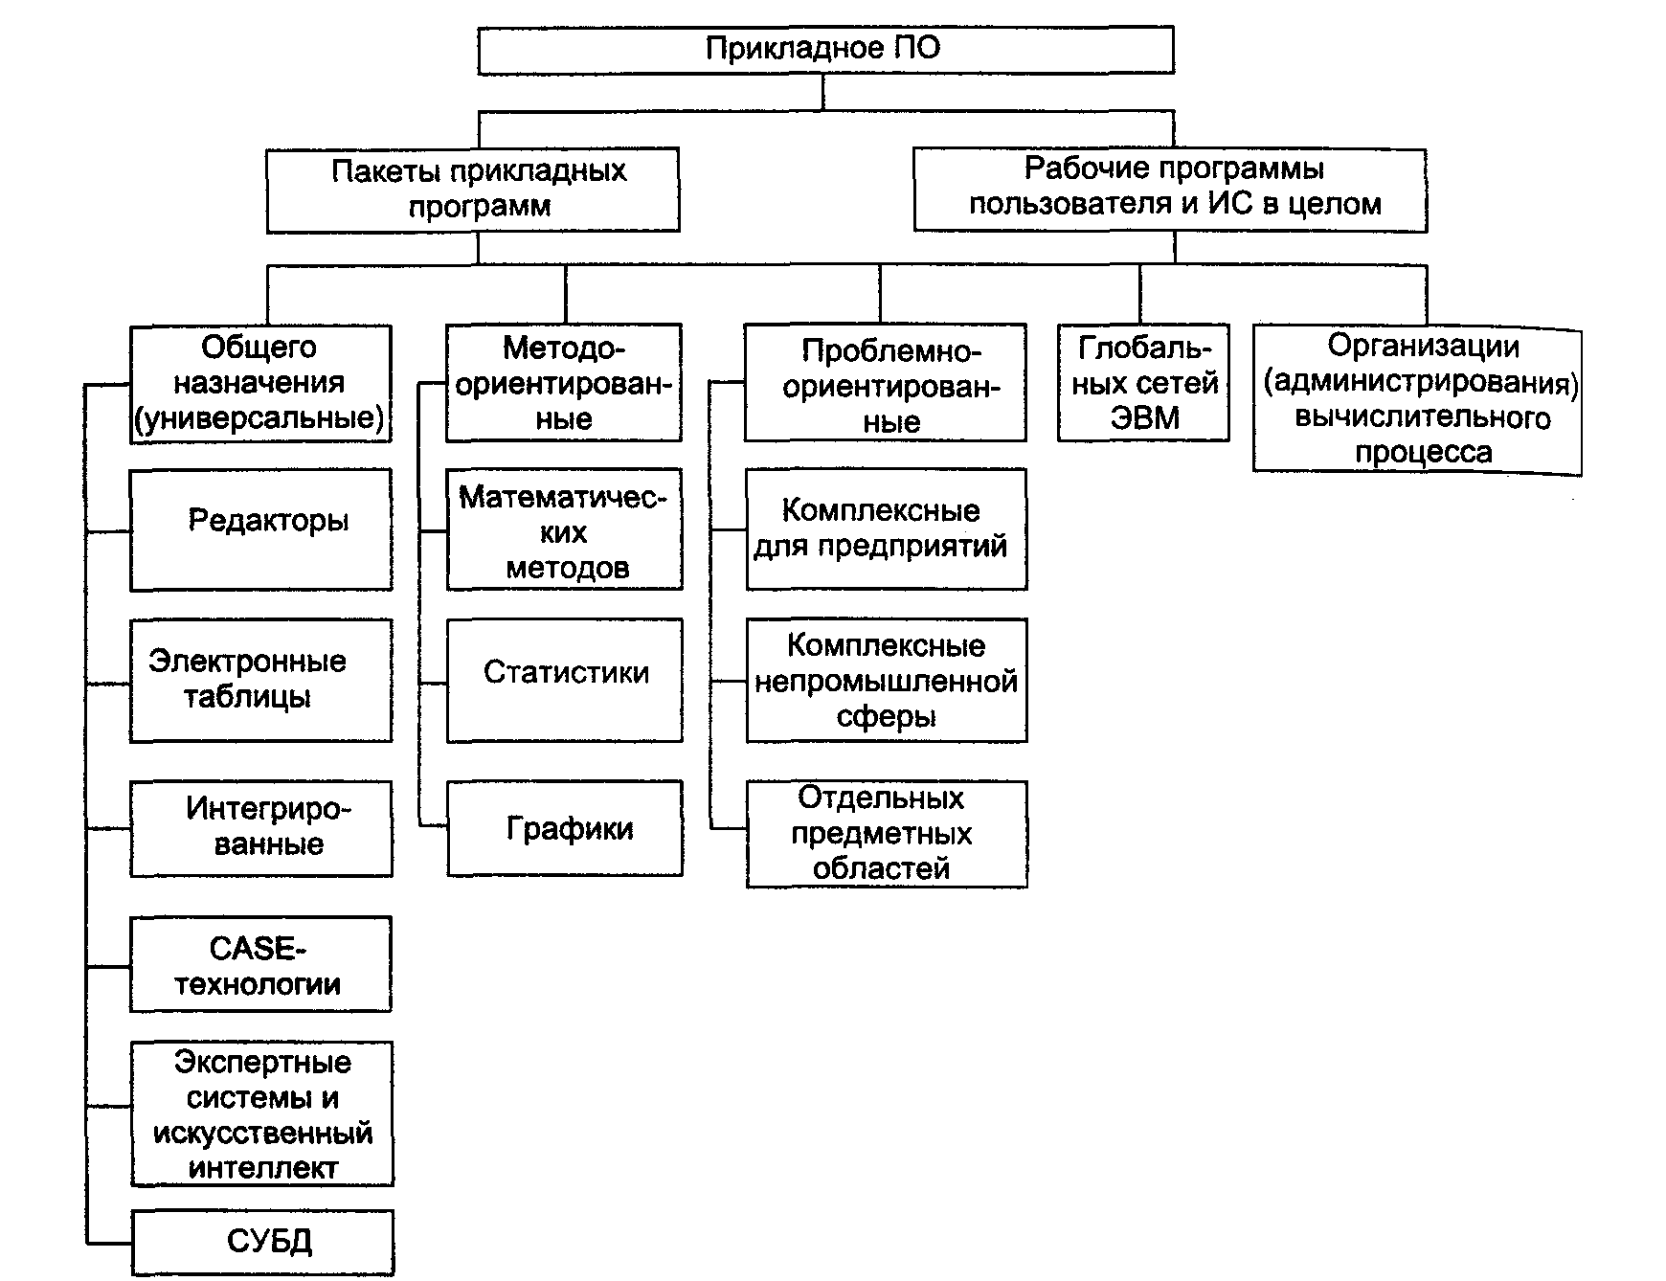

*Рис. 2. Прикладное программное обеспечение*

Пакеты прикладных программ являются мощным инструментом автоматизации решаемых пользователем задач, практически полностью освобождая его от необходимости знать, как выполняет компьютер те или иные функции и процедуры по обработке информации.

В настоящее время имеется широкий спектр ППП, различающихся по своим функциональным возможностям и способам реализации.

**Пакет прикладных программ (ППП)** — это комплекс программ, предназначенный для решения задач определенного класса (функциональная подсистема, бизнес-приложение).

Различают следующие типы ППП: общего назначения (универсальные); методо-ориентированные; проблемно-ориентированные; глобальных сетей; организации (администрирования) вычислительного процесса.

ППП общего назначения — универсальные программные продукты, предназначенные для автоматизации разработки и эксплуатации функциональных задач пользователя и информационных систем в целом.

К этому классу ППП относятся:

• редакторы текстовые (текстовые процессоры) и графические;

• электронные таблицы;

• системы управления базами данных (СУБД);

• интегрированные пакеты;

• Case-технологии;

• оболочки экспертных систем и систем искусственного интеллекта.

***ППП общего назначения*** — универсальные программные продукты, предназначенные для автоматизации разработки и эксплуатации функциональных задач пользователя и информационных систем в целом. К этому классу ППП относятся:

• *редакторы текстовые (текстовые процессоры) и графические.* Редактором называется ППП, предназначенный для создания и изменения текстов, документов, графических данных и иллюстрации;

• *электронные таблицы*. Электронной таблицей называется ППП, предназначенный для обработки таблиц. Данные в таблице хранятся в ячейках, находящихся на пересечении столбцов и строк. В ячейках могут храниться числа, символьные данные и формулы. Формулы задают зависимость значения одних ячеек от содержимого других ячеек. Изменение содержимого ячейки приводит к изменению значений в зависящих от нее ячейках.

• *системы управления базами данных (СУБД).* База данных — это совокупность специальным образом организованных наборов данных, хранящихся на диске. Управление базой данных включает в себя ввод данных, их коррекцию и манипулирование данными, то есть добавление, удаление, извлечение, обновление и т. д.;

• *интегрированные пакеты.* Интегрированными пакетами называются ППП, объединяющие в себе функционально различные программные компоненты ППП общего назначения.

• *сase-технологии.* CASE-технологии применяются при создании сложных информационных систем, обычно требующих коллективной реализации проекта, в котором участвуют различные специалисты: системные аналитики, проектировщики и программисты. Под CASE-технологией понимается совокупность средств автоматизации разработки информационной системы, включающей в себя методологию анализа предметной области, проектирования, программирования и эксплуатации ИС.

• оболочки экспертных систем и систем искусственного интеллекта. Основу экспертных систем составляет база знаний, в которую закладывается информация о данной предметной области. Имеются две основные формы представления знаний в ЭС: факты и правила. Факты фиксируют количественные и качественные показатели явлений и процессов. Правила описывают соотношения между фактами, обычно в виде логических условий, связывающих причины и следствия. Для решения задач подобного класса используются так называемые экспертные системы. Экспертные системы — это системы обработки знаний в узкоспециализированной области подготовки решений пользователей на уровне профессиональных экспертов.

***Метод-ориентированные ППП*.** Метод-ориентированные ППП отличаются тем, что в их алгоритмической основе реализован какой-либо экономико-математический метод решения задачи.К ним относятся ППП:

• математ программирования (линейного, динамического, статистического и т. д.);

• сетевого планирования и управления;

• теории массового обслуживания;

• математической статистики.

***Проблемно-ориентированные ППП.*** Это наиболее широкий класс пакетов прикладных программ. Практически нет ни одной предметной области, для которой не существует хотя бы одного ППП. Проблемно-ориентированными ППП называются программные продукты, предназначенные для решения какой-либо задачи в конкретной функциональной области.

***ППП глобальных сетей ЭВМ.*** Основным назначением глобальных вычислительных сетей является обеспечение удобного, надежного доступа пользователя к территориально распределенным общесетевым ресурсам, базам данных, передаче сообщений и т. д. Для организации электронной почты, телеконференций, электронной доски объявлений, обеспечения секретности передаваемой информации в различных глобальных сетях ЭВМ используются стандартные (в этих сетях) пакеты прикладных программ. В качестве примера можно привести стандартные ППП глобальной сети Internet:

• средства доступа и навигации — Netscape Navigator, Microsoft Internet, Explorer;

• электронная почта (Mail), например, Eudora. В банковской деятельности широкое распространение получили стандартные ППП, обеспечивающие подготовку и передачу данных в международных сетях Swift, Sprint, Reuters.

***ППП организации (администрирования) вычислительного процесса.*** Для обеспечения организации администрирования вычислительного процесса в локальных и глобальных сетях ЭВМ в более чем 50% систем мира используется ППП фирмы Bay Networks (США), управляющее администрированием данных, коммутаторами, концентраторами, маршрутизаторами, графиком сообщений.

***Системные программы*** выполняются вместе с прикладными и служат для управления ресурсами компьютера — центральным процессором, памятью, вводом-выводом.

Это программы общего пользования, которые предназначены для всех пользователей компьютера. Системное программное обеспечение разрабатывается так, чтобы компьютер мог эффективно выполнять прикладные программы.

Cреди десятков тысяч системных программ особое место занимают **операционные системы**, которые обеспечивают управление ресурсами компьютера с целью их эффективного использования.

Важными классами системных программ являются также программы вспомогательного назначения — **утилиты** (лат. ***utilitas*** — польза). Они либо расширяют и дополняют соответствующие возможности операционной системы, либо решают самостоятельные важные задачи. Кратко опишем некоторые разновидности утилит:

* **программы контроля**, **тестирования и диагностики**, которые используются для проверки правильности функционирования устройств компьютера и для обнаружения неисправностей в процессе эксплуатации; указывают причину и место неисправности;
* **программы-драйверы**, которые расширяют возможности операционной системы по управлению устройствами ввода-вывода, оперативной памятью и т.д.; с помощью драйверов возможно подключение к компьютеру новых устройств или нестандартное использование имеющихся;
* **программы-упаковщики** (архиваторы), которые позволяют записывать информацию на дисках более плотно, а также объединять копии нескольких файлов в один архивный файл;
* **антивирусные программы**, предназначенные для предотвращения заражения компьютерными вирусами и ликвидации последствий заражения вирусами;
* **программы оптимизации и контроля качества дискового пространства;**
* **программы восстановления информации, форматирования, защиты данных;**
* **коммуникационные программы**, организующие обмен информацией между компьютерами;
* **программы для управления памятью**, обеспечивающие более гибкое использование оперативной памяти;

**программы для записи CD-ROM, CD-R** и многие другие.

Часть утилит входит в состав операционной системы, а другая часть функционирует независимо от нее, т.е. автономно.

Итак, базовое и прикладное программное обеспечение в целом является инструментарием для разработки и эксплуатации рабочих программ конечных пользователей и информационной системы в целом. Кроме того, на практике встречаются оригинальные задачи, которые нельзя решить имеющимися прикладными программными продуктами либо с использованием ППП. Результаты получаются в форме, не удовлетворяющей конечного пользователя. В этом случае с помощью систем программирования или алгоритмических языков разрабатываются оригинальные программы, учитывающие требования и условия решения задачи.

В ближайшие пять лет ожидается резкое увеличение сложности программного обеспечения, предназначенного для информационных систем различного класса. Следствием этого станет ужесточение требований к характеристикам компьютеров, сетевого оборудования, пропускной способности каналов связи, а также определение оптимального распределения нагрузки в узлах ИС, в которых ресурсы закрепляются за конечным пользователем по принципу «ровно столько, сколько нужно». Поэтому для всех подразделений компаний необходимо подобрать наиболее удачную конфигурацию сервера и состав программного обеспечения и сбалансировать распределение нагрузки между центральным сервером, локальными серверами и рабочими станциями конечных пользователей в каждом подразделении предприятия. В конечном счете, от этого зависит адекватный выбор аппаратных и программных средств для системы, причем для каждой конкретной ИС эта проблема требует индивидуального подхода. Однако некоторые общие принципы балансировки системы можно привести.

Функциональные задачи, решаемые на уровне предприятия (бизнес-план, финансы, управление кадрами, бухгалтерский учет и т. п.), будут выполняться в основном средствами главного информационного центра и активно использовать центральную корпоративную базу данных, интегрированную на верхних уровнях иерархии системы. В связи с этим роль локальных серверов и рабочих станций будет сведена здесь к минимуму.

Задачи автоматизации бизнес-процессов (функциональных подсистем), связанных с конкретными направлениями деятельности предприятия (например, автоматизация распределения продукции, контроль за инвентаризацией и продажей товаров, выполнение электронных трансфертных операций или управление сетью розничной торговли), предполагает перенос большей части нагрузки на локальные серверы соответствующих подразделений компании.

Анализ эффективности централизованной и децентрализованной организации системы для различных видов приложений, составляющих типовой набор нагрузки ИС, показывает, что:

• персональные приложения (текстовые редакторы, электронные таблицы и т. п.) практически не чувствительны к способу организации системы — децентрализованная сетевая модель не намного дешевле централизованной;

• эффективность средств поддержки принятия решений в централизованном и децентрализованном вариантах примерно одинакова с небольшим преимуществом централизованного варианта;

• для оперативной обработки транзакций, администрирования и организации вычислительного процесса ИС в целом наилучшим решением является централизованная сеть, в которой и данные и приложения сосредоточены на сервере, а роль рабочих станций ограничена поддержкой интерфейса пользователя, что позволяет примерно в два раза повысить эффективность системы по сравнению с децентрализованной моделью.

**Эта информация была найдена на сайтах**

http://window.edu.ru/window_catalog/files/1163/MtdMng27.pdf

http://www.rcio.rsu.ru/webp/class1/potok114/Poltorak%20T.W/%D0%9F%D0%9E.doc

http://ivan101.narod.ru/gos/inf/08.htm